Para para ejecutar “PushProMaster”
- Requisitos Previos
- Tener Git instalado (necesario para que el programa funcione, https://git-scm.com).
- Tener conexión a internet (para hacer push a GitHub).
- Tener una cuenta en GitHub y un repositorio remoto (si usarás funciones de subida/push).

- Ejecución desde el código fuente (.py)
- Instala Python, puede hacerlo en https://www.python.org/downloads/ al momento de desarrollar el programa se “utilizo Python 3.13.3”
- Asegúrate de marcar la opción “Add Python to PATH” durante la instalación.

  - Descargar o clonar el proyecto
- Puedes clonar el repositorio con Git(git clone https://github.com/keinraf/PushProMaster-v1.git )
  - Instalar dependencias
- Abre una terminal o consola en la carpeta donde está el archivo .py y ejecuta: pip install Gitpython
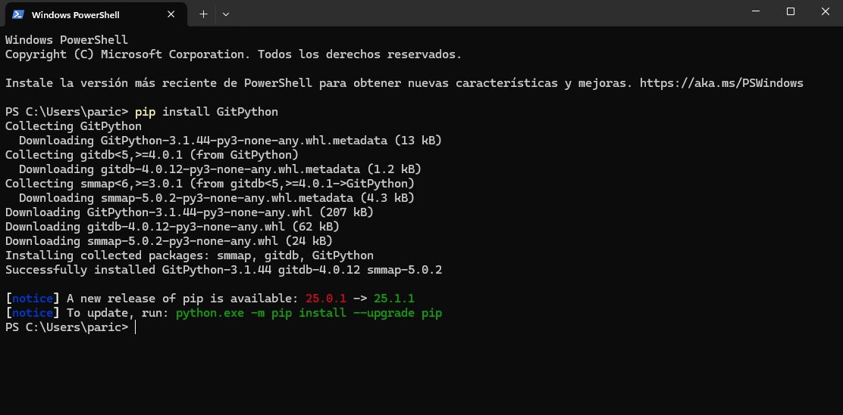
  - Ejecutar la aplicación desde la terminal usando: python PushProMaster.py También puede utilizar IDEs de desarrollo como Visual Studio Code siendo este último el caso instalar la dependencia:
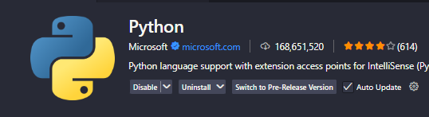
- Ejecución desde archivo ejecutable (.exe)
  - Descargar el archivo .exe
- Obtén el archivo PushProMaster.exe desde el sitio oficial, GitHub Releases o cualquier otro medio de distribución autorizado.
Ejecutar
- Haz doble clic sobre el archivo .exe.
- Importante: La primera vez que lo ejecutes, Windows puede mostrar una advertencia de seguridad (SmartScreen). Esto se debe a que el archivo no está firmado digitalmente. Puedes hacer clic en “Más información” → “Ejecutar de todas formas” si confías en el archivo.
  - Posibles advertencias o errores comunes
Problema | Solución
Git no está configurado | Asegúrate de que Git esté instalado correctamente y que git.exe esté en tu sistema. El programa te pedirá buscarlo manualmente si no lo detecta.
Advertencia de seguridad de Windows | Ocurre porque el .exe no está firmado. Puedes omitirla si confías en el software haciendo clic en “Más información” → “Ejecutar de todas formas”.
Error al hacer push | Asegúrate de que el repositorio remoto esté configurado correctamente y que tengas permisos para hacer push.

